A kőszívű ember fiai
Kérdések a film értelmezéséhez
Az alábbi kérdések a regény és a belőle készült filmes adaptáció feldolgozását segítik.
- Miért kedvelte a kommunista diktatúra a történelmi filmeket? Szerinted milyen kényes témákat kellett óvatosan érinteni pár évvel az ’56-os forradalom után? Gondolj olyan elemekre, melyek mindkét forradalomban jelen voltak, akár mint követelés, akár, mint ellenség!
- Gyűjtsetek olyan látványelemeket a filmből, melyek a jellemábrázolást elmélyítik, erősítik (pl. Richárd ábrázolása a kolostori jelenetben, illetve a film végi váratlan megjelenése a Plankenhorst-házban, Jenő a katonai bíróság előtt stb.). Milyen filmes formanyelvi eszközökkel (kameraállás, képkivágat, fények, zenék stb.) hangsúlyozza a karakterjegyeket a film? A film megnézése előtt kioszthatjátok az osztályban a szereplőket. A romantikus ellentételezésre is sok példával szolgál a mű: a nagyon jókkal szemben nagyon gonoszok állnak. Gyűjtsetek erre is példákat!
- Jókai hősei összetett figurák. Gondoljunk az anyára, aki nem hajtja végre férje végakaratát, s noha elkötelezett tettei helyességét illetően, de hitvesi vétsége miatt súlyos gyötrelmektől szenved. Keressünk példákat az árnyalt ábrázolásra, amikor egy-egy hős gyengeségeit is látjuk! A közismert vég (a szabadságharc bukása) mennyiben befolyásolja ezt a fajta hősformálást?
- Keressetek olyan fejezeteket a könyvből, melyek teljesen kimaradtak a filmből! Vajon mi lehet a szükségszerű tömörítésen kívül a kihagyás az oka? Keressünk olyan példákat a filmből, amikor különösen nagyok a tér- és hangulatbeli ugrások (pl. farkaskaland – bál)! Milyen hatást ér el a film ezekkel a váltásokkal? A filmek jelenetekből állnak: ezek lehetnek epizódok, illetve fordulatok. Tudjátok-e melyik, mit jelent? Keressetek korábbi közös olvasmányélményeitekben fordulat és epizód típusú jeleneteket! Noha egyes szálak happy enddel végződnek, a befejezés tragikus. Elképzelhető-e számodra egy – manapság divatos – alternatív befejezés?
- Milyen jelentősége van annak, hogy Richárd civil ruhában érkezik a film végén Editért? (Gondolj a végrendeletre és a szabadságharcra!) A két idősebb testvér más-más úton kerüli el a kivégzést. Fel tudod idézni ezeket? Milyen erők dolgoztak ellenük és melyek segítették szabadulásukat?
- Baradlayné a szerető anya archetípusa, férje árnyékában élt annak haláláig. Összetett karakterét bizonyítja, hogy többször is beszél halott férje szelleméhez. Gyűjtsd össze azokat a jeleneteket, melyek az ő szerepének alakulásáról szólnak! Milyen ívet ír le ez a változássorozat?
- Jókai a korabeli közélet számos jellemzőjét karikírozta a regényben. A film látványosan mutatja be a Rideghváry-féle konzervatívokat, a botrányos megyegyűléseket, de talán Tallérosy Zebulon figurája a legtanulságosabb. Gyűjtsd össze, milyen vonásait ismerjük meg? Nevetségesnek vagy szánalmasnak látjátok inkább?

KÉPEK A FILMBŐL
- Az alábbi képen több síkban zajlanak az események. Az előtérben magánéleti, a háttérben közéleti szálon. Fel tudod idézni őket? Milyen jelentőséggel bír a történet során Alfonsine jegyzetfüzete? A klasszikus hollywoodi elbeszélőmód dupla oksági szerkezetnek nevezi, amikor a főhős – A kőszívű ember fiaihoz hasonlóan – magán- és közéleti célokért küzd. E kettő gyakran mérlegelésre készteti őket. Tudnál ilyen filmeket felidézni eddigi élményeid alapján?
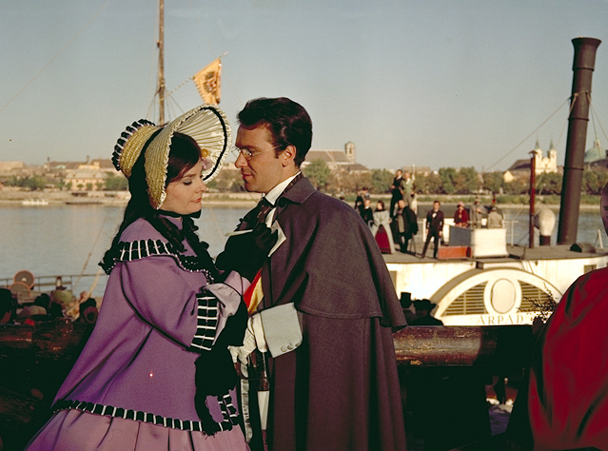
Inkey Tibor képe a film forgatásáról

- A képen Baradlay Ödön és Richárd látható. Emlékszel-e a kisfiú nevére? Rajta keresztül mutatkozik meg számos felnőtt pozitív, illetve negatív jellemvonása. Gyűjtsd össze ezeket a szereplőket és a kisgyerekkel kapcsolatos megnyilvánulásaikat! Hasonlítsd össze a második képpel, mely a gyermek szüleit ábrázolja. Hogyan érzékelteti a kép az apa és anya közötti hűvös viszonyt? Hasonlítsd össze a két lakásenteriőrt!
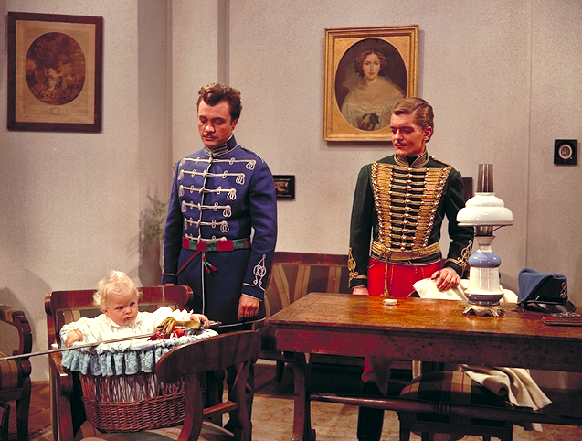
Inkey Tibor képe a film forgatásáról
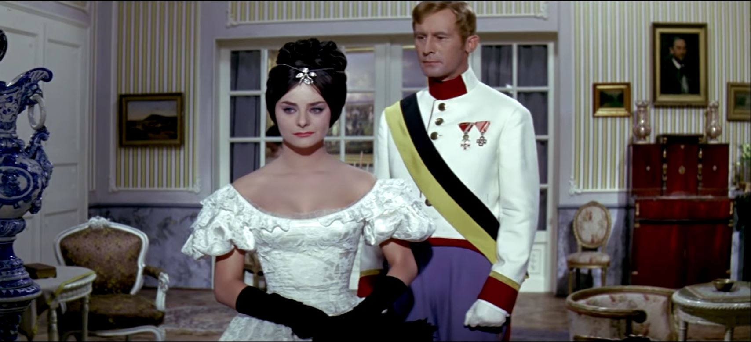
Képkocka – NFI
- A képen Baradlay Jenő áll a katonai bíróság előtt. Fel tudod idézni, hogy a három testvér közül miért pont ő? Hogyan hangsúlyozza a kép hősiességét? Miben különbözik a helyszín az amerikai tárgyalótermi filmek képi világától?
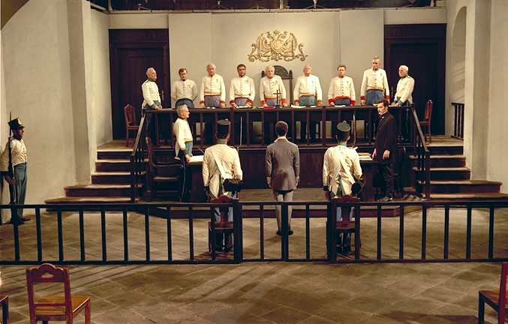
Inkey Tibor képe a film forgatásáról

AZ ALÁBBI KÉRDÉSEK A REGÉNY ÉS A FILM TOVÁBBGONDOLÁSÁT SEGÍTHETIK:
- El tudod-e képzelni, hogy te is kettős feladat elé kerülj az iskolában: egy közösségért (osztály, csoport, baráti kör) és a saját boldogulásodért egyszerre kell kiállnod. Vajon mi történne, ha döntened kellene, melyiket részesítsd előnyben?
- Volt-e már életedben olyan helyzet, amikor egy utasítást azért nem hajtottál végre, mert ellentétes volt a meggyőződéseddel? Utólag helyesnek tartod a döntésed?
- Tudsz-e olyan helyzeteket említeni, ahol szerinted a felnőtteknek (szüleidnek, tanáraidnak, ismerőseidnek stb.) ma jobban előtérbe kellene helyezni a közösség ügyeit, mint a sajátjaikat?
- Képzeld el, hogy könyvkiadással foglalkozol, és A kőszívű ember fiai legújabb kiadásának borítóján gondolkodsz. Úgy döntesz, a kép a filmből legyen kivágva. A döntést meghozó bizottság elé terjessz be három javaslatot, egyenként 10-15 soros indoklással!

